2026-2027 EĞİTİM ÖĞRETİM YILI · ………………………… ORTAOKULU
8. SINIF FEN BİLİMLERİ DERSİ 1. DÖNEM 1. ORTAK YAZILI SINAVI

Adı Soyadı: | Sınıfı / No: | Tarih: | Süre: 40 dakika

1. SORU (12 puan)
Aşağıdaki grafikte Ankara'da yılın dört gününde öğle vakti Güneş ışınlarının yer yüzeyiyle yaptığı açı gösterilmiştir.
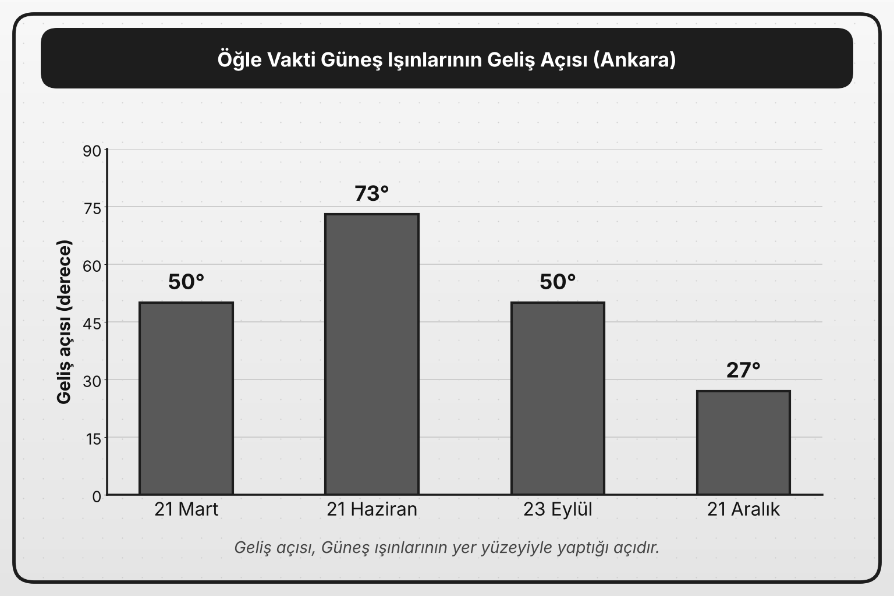
a) Bir çubuğun gölge boyunun en uzun olduğu tarih hangisidir? Nedenini yazınız. (3 p)

b) Grafiğe göre Ankara'da 21 Haziran'da yüzeyin 21 Aralık'a göre daha fazla ısınmasının nedenini, Güneş ışınlarının geliş açısı ile ilişkilendirerek yazınız. (3 p)

c) Ekvator'da 21 Mart'ta öğle vakti Güneş ışınlarının geliş açısı kaç derecedir? Bu noktada dik tutulan bir çubuğun gölgesi nasıl olur? (3 p)

d) 21 Haziran ile 21 Aralık tarihlerindeki geliş açıları arasındaki fark kaç derecedir? İşlemini yazınız. (3 p)

2. SORU (12 puan)
İstanbul'da yaşayan Elif, 21 Aralık günü kar yağışı altında okula giderken Avustralya'da yaşayan arkadaşı Mia, ona aynı gün plajda yüzdüğü bir fotoğraf gönderiyor. Elif, aynı günde iki şehrin havasının bu kadar farklı olmasına şaşırıyor.
a) İstanbul ve Avustralya'da aynı tarihte zıt mevsimlerin yaşanmasının nedenini açıklayınız. (4 p)

b) 21 Haziran'da Avustralya'da gündüz süresi İstanbul'a göre nasıldır? Nedenini yazınız. (4 p)

c) Mevsimlerin oluşumunda Dünya'nın eksen eğikliği ve Güneş etrafında dolanması nasıl bir rol oynar? Yazınız. (4 p)

3. SORU (10 puan)
Bir öğrenci, DNA modelinde 1. ipliğin baz dizilişine göre 2. ipliği oluşturmuştur. Öğrencinin modelinde bir hata yaptığı görülmektedir.
Baz sırası | 1 | 2 | 3 | 4 | 5 | 6
1. iplik | A | T | G | C | A | G
2. iplik | T | A | C | G | A | C

a) Öğrenci hangi sıradaki bazı yanlış yerleştirmiştir? (3 p)

b) Yanlış yerleştirilen bazın yerine hangi baz gelmelidir? (3 p)

c) DNA'nın iki ipliğindeki bazların eşleşme kuralını yazınız. (4 p)

4. SORU (10 puan)
a) DNA'nın eşlenmesi ile ilgili aşağıdaki soruların cevaplarını noktalı yerlere yazınız. Her cevap 1 puandır. (4 p)
1. Eşlenme sırasında DNA'nın iki ipliğine ne olur? ………………………………
2. Eşlenme, hücre bölünmesine göre ne zaman gerçekleşir? ………………………………
3. Eşlenme sonunda bir DNA molekülünden kaç DNA molekülü oluşur? ………………………………
4. Oluşan her DNA molekülü kaç eski, kaç yeni iplik taşır? ………………………………
b) Bir DNA'nın ana ipliğinin baz dizilişi T – A – C – G – G – T'dir. Eşlenme sonunda bu ipliğin karşısında oluşacak yeni ipliğin baz dizilişini yazınız. (6 p)
…… – …… – …… – …… – …… – ……
5. SORU (12 puan)
Bezelyelerde yuvarlak tohum şekli (R), buruşuk tohum şekline (r) baskındır. K, L ve M bitkilerinin genotipleri sırasıyla RR, Rr ve rr'dir.
a) K, L ve M bitkilerinin fenotiplerini yazınız. (3 p)

b) Bu bitkilerden homozigot genotipli olanları yazınız. (2 p)

c) Heterozigot genotipli bitki hangisidir? Bu bitkide buruşuk tohum şeklinin görülmemesinin nedenini yazınız. (4 p)

d) K ve L bitkilerinin fenotipleri aynı olduğu hâlde genotiplerinin farklı olması nasıl açıklanır? (3 p)

6. SORU (14 puan)
Hamsterlerde uzun tüy (L), kısa tüye (l) baskındır. Heterozigot uzun tüylü iki hamster çaprazlanıyor.
a) Bu çaprazlamayı Punnett karesinde gösteriniz. (4 p)
Gametler

b) Yavruların genotip oranını yazınız. (3 p)

c) Yavruların fenotip oranını yazınız. (3 p)

d) Bu çaprazlamadan 80 yavru doğduğuna göre kaç tanesinin kısa tüylü olması beklenir? İşlemlerinizi yazınız. (4 p)

7. SORU (15 puan)
Bir çiçek türünde mor çiçek rengi (M), beyaz çiçek rengine (m) baskındır. Saf döl mor çiçekli bir bitki ile beyaz çiçekli bir bitki çaprazlanarak F1 bireyleri elde ediliyor. Daha sonra bir F1 bireyi, beyaz çiçekli bir bitkiyle çaprazlanıyor.
a) F1 bireylerinin genotip ve fenotipini yazınız. (3 p)

b) F1 bireyi ile beyaz çiçekli bitkinin çaprazlanmasını Punnett karesinde gösteriniz. (4 p)
Gametler

c) Bu çaprazlamada oluşan yavruların fenotip oranını yazınız. (4 p)

d) Bu çaprazlamadan 200 yavru elde edildiğine göre kaç tanesinin beyaz çiçekli olması beklenir? (4 p)

8. SORU (15 puan)
İnsanlarda kıvırcık saç (K), düz saça (k) baskındır. Düz saçlı bir anne ile heterozigot kıvırcık saçlı bir babanın çocukları olacaktır.
a) Anne ve babanın genotiplerini yazınız. (4 p)

b) Bu ailenin çocuklarının saç şekline ait çaprazlamayı Punnett karesinde gösteriniz. (4 p)
Gametler

c) Bir çocuğun kıvırcık saçlı ve düz saçlı olma olasılıklarını yüzde olarak yazınız. (4 p)

d) Ailenin ilk çocuğu kıvırcık saçlı ise ikinci çocuğunun kıvırcık saçlı olma olasılığı değişir mi? Nedenini açıklayınız. (3 p)

BAŞARILAR DİLERİM

